Семейное обучение в 2024 году

Дети могут получить образование не только в стенах школы. Если родителей по каким-то причинам не устраивает учебное заведение, они могут учить ребенка сами. Разбираемся, кому подходит семейное обучение и как его организовать

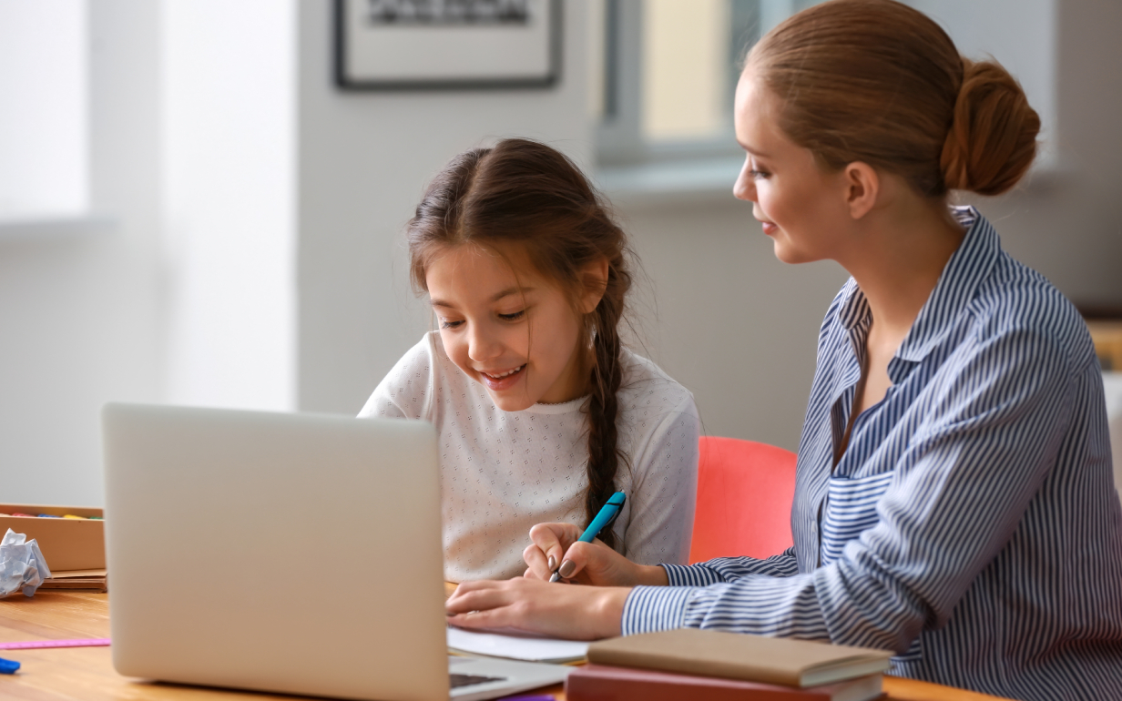

Семейное обучение существовало еще несколько столетий назад: состоятельные люди приглашали учителей на дом или обучали детей самостоятельно. В 1918 году большевики учредили Единую трудовую школу РСФСР, которую должны были посещать все дети. Этот приказ сделал семейное обучение незаконным. Только в 90-х годах прошлого века власти снова признали, что ребенок имеет право учиться не только в школе.

**Что такое семейное обучение**

Семейное обучение — это альтернативная форма получения образования. Если семья выбирает учиться дома, осваивать школьную программу придется самостоятельно, и ответственность за получение знаний полностью ляжет на плечи мамы и папы.

Не стоит путать семейное обучение с надомным. В последнем случае ребенок не посещает школу по состоянию здоровья, но учителя проводят для него уроки на дому. В семейном образовании ученик отчисляется из школы, и учебный процесс для него организуют родители.

​​​​​​​**Полезные факты о семейном обучении в России**

|  |  |
| --- | --- |
| Перейти на семейное обучение можно в любой момент | С 1 по 9 класс дети могут учиться в семье по решению родителей. В 10 и 11 классах школьник может выбрать самообразование или остаться на семейном обучении. Чтобы начать обучение в семье, родителям необязательно дожидаться окончания учебного года. Заявление о переводе можно принести в отдел образования в любой момент: на летних каникулах, в середине года, или когда ребенок получит годовые оценки. |
| Семейное обучение можно сочетать с другими формами образования | Например, ребенок посещает уроки русского языка и литературы в школе, а математику и физику изучает дома с репетиторами. |
| Всегда можно вернуться в школу | Если родители передумали и решили вернуть ребенка за школьную парту, принять его могут даже в середине учебного года. Достаточно написать заявление о приеме — и школьник начнет посещать уроки по расписанию. |
| Семейное обучение не ограничивает права ребенка | Ученик на семейном обучении имеет право:посещать школьные кружки и секции, обращаться к школьному психологу и логопеду, получать бесплатные учебники, пользоваться библиотекой, участвовать в олимпиадах и конкурсах. |
| В некоторых регионах родителям положена компенсация за семейное обучение | Например, выплаты действуют в Московской, Тульской, Свердловской областях. Уточнить, есть ли компенсация в том или ином регионе, можно в местном департаменте образования. |
| Чтобы перейти на семейное обучение, не нужна особая причина | Основанием для перевода является только желание родителей и ребенка. |
| Родители могут сами выбирать предметы, расписание и программу обучения | За организацию учебного процесса отчитываться не придется. Главное, чтобы ребенок усвоить знания, которые требуются по ФГОС, и сдал все аттестации. |

**Аттестация при семейном обучении вне школы**

Чтобы проверить уровень знаний, ребенок должен проходить промежуточные и итоговые аттестации. Сделать это можно в любой удобной школе. Родителям достаточно написать заявление, чтобы прикрепить ребенка к учебному заведению.

Педагоги сами выбирают формат проверки. Возможно, это будет контрольная работа, тест или собеседование. Отметки об аттестации пойдут в личное дело ребенка.

Еще один вариант — проверить знания дистанционно с помощью онлайн-сервисов. Обычно это услуга платная.

Количество промежуточных аттестаций тоже зависит от школы. Родители договариваются с учителями, как часто нужно проверять знания. При желании ученик может пройти обучение в ускоренном темпе и за год сдать программу нескольких классов.

**это интересно**

Итоговые экзамены «семейный» ученик пишет вместе с остальными школьниками. После 9 класса аттестация проходит в форме ОГЭ, после 11 — ЕГЭ.

По результатам промежуточных проверок и итоговых экзаменов ребенок получает аттестат. Форма обучения в документе не прописывается, и ученик имеет право наравне с другими школьниками поступать в колледж или вуз.

Возможен вариант, что ребенок не сдаст аттестацию. В этом случае по закону его должны вернуть в школу, потому что семья не справляется с обучением. Школьник останется на второй год и пройдет учебную программу заново.

Если родители не согласны с отметками ученика (например, считают, что учителя предъявили слишком высокие требования или оценивали необъективно), можно обжаловать их в департаменте образования. Пройти повторную аттестацию разрешено в другой школе.

**Кому подходит семейное обучение**

Семейное образование подходит детям, которым требуется индивидуальный подход в обучении. Например, одаренному ученику скучно на уроках, а юному спортсмену сложно усвоить материал из-за частых пропусков. Таким детям не подходит стандартная школьная программа.

Альтернативное обучение также помогает семьям, которые вынуждены часто переезжать. Например, дети артистов или военных. Ребенку не приходится каждый раз адаптироваться к новой школе и вливаться в коллектив.

Семейное обучение могут выбрать родители, чьи дети столкнулись с буллингом сверстников или конфликтуют с педагогами.

Если семье нравится конкретная методика, которой нет в обычной школе, можно реализовать ее в семейном обучении. Здесь родители не ограничены в выборе программ.

**Плюсы семейного обучения**

Родители, которые выбрали семейное образование, видят в нем много преимуществ. Во-первых, ребенок получает индивидуальный подход в обучении. Можно дольше разбирать темы, в которых ученик «плавает» или устроить дополнительное занятие по любимому предмету.

Семья самостоятельно выстраивает удобное расписание. Ребенку проще совмещать учебу с тренировками и занятиями в секциях, а родителям не приходится снимать ученика с уроков, чтобы пойти к врачу.

Семья может выбирать лучших преподавателей, пробовать разные методики и форматы занятий. Например, математикой заниматься с репетитором, а английский язык изучать в онлайн-школе.

Ребенок обучается в спокойной обстановке и испытывает меньше стресса. Никто не делает ему замечаний, если он сидит, раскинувшись в кресле, или рисует на полях в тетради.

Родители экономят деньги на покупке школьной формы и регулярных сборах на нужды класса. А еще можно не ходить на собрания и не сидеть в родительских чатах.

**Минусы семейного обучения**

Недостатков у семейного обучения тоже хватает. Многим родителям сложно организовать качественный учебный процесс дома. Не хватает сил, времени и знаний, как правильно это сделать. В итоге учеба проходит бессистемно, а знания не дотягивают до ФГОС.

Детям тоже сложно поддерживать дисциплину и сохранять мотивацию в обучении. Особенно если нет строгого контроля.

Дети меньше общаются со сверстниками. Если нет других занятий, кроме учебы, у ребенка появляются проблемы с социализацией.

Семейное обучение пока является редкостью, поэтому таких учеников многие критикуют. Родственники и учителя могут осуждать решение родителей и считать, что образование в семье хуже школьного.

Пошаговая инструкция, как перейти на семейное обучение

Перейти на семейное обучение довольно просто. Семье не потребуется собирать справки и заключения врачей, чтобы получить разрешение на перевод. Из документов понадобятся только паспорт родителя и свидетельство о рождении ребенка. О своем выборе нужно обязательно уведомить образовательное учреждение.

Написать заявление об отчислении

Если просто забрать ребенка из школы, семье грозит административная ответственность. Родители пишут заявление на имя директора и указывают, что переводят школьника на семейное обучение.

Школьная администрация обязана отдать семье все документы ребенка: личное дело, медицинскую карту, табели аттестации.

это интересно



Обратиться в департамент образования

В течение 15 календарных дней с момента, когда выйдет приказ об отчислении, родители должны обратиться в городской департамент образования. Он ведет учет «семейных» учеников.

Уведомление можно написать в свободной форме или запросить образец в органах местного самоуправления. Родители могут подать документ лично, через интернет или заказным письмом по почте. Желательно писать уведомление в двух экземплярах, чтобы на руках остался подписанный департаментом документ.

Прикрепиться к школе для прохождения аттестаций

Родители выбирают учебное заведение, где ребенок будет сдавать промежуточные контрольные и итоговые экзамены. Туда необходимо подать заявление и документы ребенка. Желательно заключить договор о семейном обучении, чтобы закрепить порядок и форму проведения аттестаций.

Организовать учебный процесс

Родители должны решить, будут ли они обучать детей самостоятельно или наймут профессионалов. Возможно, придется зачислить ребенка в онлайн-школу или заняться подбором репетиторов. Семья должна позаботиться, чтобы у ребенка были все необходимые учебные материалы: пособия, учебники и рабочие тетради.

**Отзывы экспертов о семейном обучении**

Армине Григорян, старший преподаватель РЭУ им. Г. В. Плеханова:

В процессе семейного обучения ребенок учится организовывать свое время, придерживаться заданного плана, но это ему не всегда удается. Процесс обучения находится под пристальным контролем родителей, что не всегда приводит к эффективным результатам в силу загруженности и некомпетентности последних. Вопросы социализации не менее важны, так как недостаток общения со сверстниками приводит к плохой социально-психологической адаптации, что может в дальнейшем вызвать массу проблем во взрослой жизни.

Олеся Юдина, учитель английского языка:

Проблема семейного образования в том, что у родителей нет гарантий, что ребенок изучит программу в полном объеме. На практике бывали случаи, когда «семейный» ученик, занимаясь с репетитором, знал меньше, чем школьники, которые посещали обычные уроки.

Успех семейного обучения зависит от родителей, организации учебного процесса и самого ребенка. Если родители обеспечивают полноценное преподавание всех школьных дисциплин, занимаются с ребенком на современных онлайн-платформах и следят, чтобы он не ленился, результаты обучения будут даже лучше, чем в школе.

**Источники**

1. **Федеральный закон от 29.12.2012 г. №273-ФЗ «Об образовании в Российской Федерации».  
   URL:** [**http://www.kremlin.ru/acts/bank/36698**](http://www.kremlin.ru/acts/bank/36698)
2. **Приказ Минпросвещения от 22.03.2021 г. №115 «Об утверждении Порядка организации и осуществления образовательной деятельности по основным общеобразовательным программам».  
   URL:** [**http://publication.pravo.gov.ru/Document/View/0001202104200066**](http://publication.pravo.gov.ru/Document/View/0001202104200066)